Universaldübel UX 10x60 RH K (2) UX 10X60 R RH K NV DÜBEL/HAKEN

fischerwerke

Eigenschaften

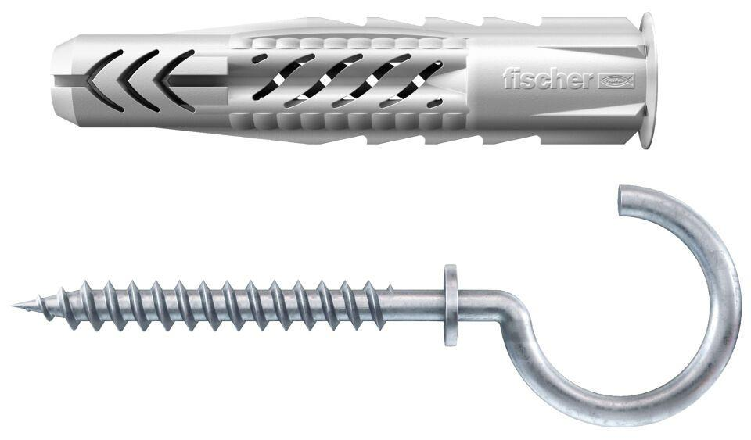

GTIN:

4006209946220

HAN:

094622

Durchmesser (mm)

10,00